**Plakinstructies raamstickers:**

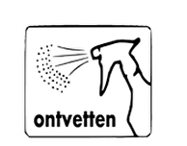

1. Voordat u de stickers op het raam gaat plakken, zorg dat de ramen schoon zijn. Dit voor een betere hechting.  
   Gebruik hiervoor warm water met hooguit een druppeltje afwasmiddel zonder citroen.  
   Geen Glassex of andere chemische toevoegingen.

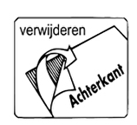

1. Verwijder het witte papier aan de achterkant voorzichtig, zodat de sticker achterblijft op het transparante folie.

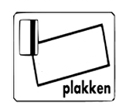

1. Plak de sticker voorzichtig op het raam.

Je kunt de stickers gemakkelijk corrigeren door ze voorzichtig weer los te trekken en opnieuw te plakken.



1. Haal de transparante folie los van de sticker en wrijf het nog even na met een doekje zodat het goed op het raam blijft plakken.
2. Bewaar de ondergrond waar de stickers op zijn geplakt.  
   Hier kun je de stickers weer opplakken, om op een later moment opnieuw te gebruiken.

Afbeelding met tekst, Lettertype, Graphics, grafische vormgeving

Door AI gegenereerde inhoud is mogelijk onjuist.